ROUTEBESCHRIJVING JEUGDCOMPLEX GBA

Jeugdacademie - Rozemaai
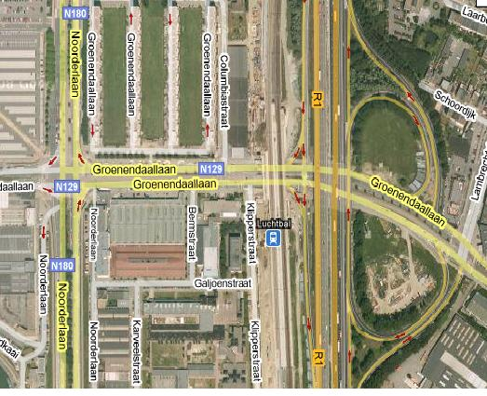
Adres : Leo Baekelandstraat 2 2030 Antwerpen
Telefoon: +32 3 542.36.10
Fax: +32 3 544.98.53

- Ring vanuit richting Kennedy tunnel
- Afrit Merksem haven (2de afrit op de ring)
voorbij sportpaleis
- Einde afrit naar rechts
- 2de lichten rechts (voor u bioscoopcomplex
‘Metropolis’ Groenendaallaan 394)
- Noorderlaan afrijden
- Aan het Shell Station rechts afslaan
(pijl ‘Ekeren’ volgen Ekersesteenweg)
- Aan de 2de lichten gaat u naar links
(aan GB warenhuis)
Verbieststraat
- Straat volledig uitrijden
- Aan de linkerkant vindt u het complex
Rozemaai

